институт ОБЩЕСТВЕННОГО МНЕНИЯ «квалитас»


394036, г. Воронеж, пр. Революции, д. 44, к. 14
тел.: (473)251-20-75, 251-90-75
E-mail: office@qualitas.ru
Internet: http://www.qualitas.ru
ИНН 3666065119
Расчётный счёт № 40702810613400101661 ЦЧ банк СБ РФ г. Воронеж

ЕЖЕМЕСЯЧНЫЙ БЮЛЛЕТЕНЬ
СОЦИОЛОГИЧЕСКИХ СООБЩЕНИЙ
ПО г. ВОРОНЕЖУ

№ 2012-05(173)

При использовании информации ссылка на Институт
общественного мнения «Квалитас» обязательна.
В этом выпуске:
1 раздел: В.ПУТИН: ВОЗВРАЩЕНИЕ
- Вы одобряете или не одобряете возвращение В. Путина на президентский пост после четырехлетнего перерыва?
- Лично Вы предпочли бы, чтобы В. Путин управлял страной так же, как во время своих первых двух президентских сроков, или чтобы он изменил стиль, методы управления страной?
- В. Путин вернулся на президентский пост после четырёхлетнего перерыва. Как Вы думаете, теперь В. Путину будет легче или сложнее работать на посту главы государства, чем во время предыдущего президентства?
2 раздел: ЧТО БУДЕТ ПРОИСХОДИТЬ В СТРАНЕ В БЛИЖАЙШИЕ 6 ЛЕТ? (ЧАСТЬ I)
- Что будет происходить в стране в ближайшие 6 лет - продолжение экономических и политических реформ или сворачивание реформ и пересмотр их результатов?
- Что будет происходить в стране в ближайшие 6 лет - спокойная обстановка в обществе или атмосфера страха, напряженности, подозрительности?
- Что будет происходить в стране в ближайшие 6 лет - развитие взаимовыгодных контактов со странами Запада или сворачивание контактов со странами Запада?
3 раздел: ВОРОНЕЖЦЫ ОБ ОБЩЕСТВЕННОЙ ПАЛАТЕ
- Вы знаете, что-то слышали или слышите сейчас впервые о существовании Общественной палаты Российской Федерации?
- Вам в целом понятно или непонятно, зачем создана Общественная палата Российской Федерации, чем она занимается?
- Как Вы оцениваете работу Общественной палаты РФ - отлично, хорошо, удовлетворительно, плохо или очень плохо?
- Скажите, пожалуйста, Вы знаете, что-то слышали или ничего не знаете о деятельности воронежской Общественной палаты?
4 раздел: ВОРОНЕЖЦЫ О БАНКАХ И БАНКОВСКОЙ СИСТЕМЕ
- Доверяете ли Вы российской банковской системе?
- Есть ли у Вас вклады в каких-либо банках?
5 раздел: ЧТО ЧИТАЕМ?
- Скажите, пожалуйста, когда Вы в последний раз прочитали книгу художественной литературы?
- К какому жанру относилась последняя прочитанная Вами книга художественной литературы?
6 раздел: ВОРОНЕЖЦЫ КАК ПОТРЕБИТЕЛИ НОВОСТЕЙ
О СОБЫТИЯХ В СТРАНЕ И МИРЕ
- Скажите, пожалуйста, из каких источников Вы чаще всего узнаете новости, информацию?
- Скажите, пожалуйста, Вы смотрите или не смотрите телевизор?
- Какие из телеканалов Вам нравятся больше всего?
- На Ваш взгляд, отечественное телевидение освещает события дня полно или неполно?
- Как Вы считаете, отечественное телевидение освещает события дня объективно или необъективно?

Редколлегия:

Н.А. Романович (главный редактор)
Ю.В. Митрофанов (редактор)
Н. А. Симонова (руководитель полевого исследования)

ИНФОРМАЦИОННАЯ БАЗА:
РАЗДЕЛЫ 1, 2
– опрос проведен 21-29 мая 2012 г., опрошен 601 житель Воронежа;
– метод: телефонное интервью;
– выборка репрезентативна для населения г. Воронежа старше 18 лет по полу, возрасту и образованию.
РАЗДЕЛЫ 3, 4, 5, 6
– опрос проведен 15 – 22 апреля 2012 г., опрошено 633 жителя Воронежа;
– метод: личное интервью;
– выборка репрезентативна для населения г. Воронежа старше 18 лет по полу, возрасту и образованию.

ИНСТИТУТ ОБЩЕСТВЕННОГО МНЕНИЯ «квалитас». Тел.: (473) 251-90-75, 251-20-75

Опрос проведён ИОМ "Квалитас" 21-29 мая 2012 года методом телефонного интервью.
Выборка репрезентативна для населения г. Воронежа старше 18 лет по полу и возрасту.
Опрошено 601 человек.

1 раздел: В.Путин. Возвращение

ВЫ ОДОБРЯЕТЕ ИЛИ НЕ ОДОБРЯЕТЕ ВОЗВРАЩЕНИЕ В. ПУТИНА НА ПРЕЗИДЕНТСКИЙ ПОСТ ПОСЛЕ ЧЕТЫРЕХЛЕТНЕГО ПЕРЕРЫВА?
Таблица 1
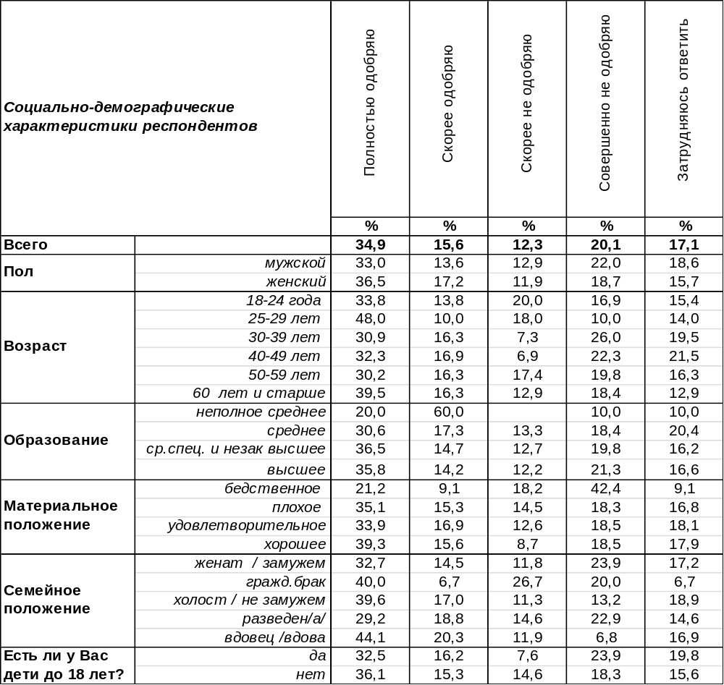
(Примечание: распределение ответов респондентов по строке составляет 100%)

В целом 51% воронежцев одобряют возвращение Владимира Путина на президентский пост после четырехлетнего перерыва. Как всегда, когда это касается Путина, трудно выделить какие-то специфические группы населения, которые были бы лояльны к нему более, чем остальные. Высок процент одобрения как среди молодых людей от 25 до 30 лет – 58%, так и среди пожилых граждан – 56%. Чем-то смог Президент «зацепить» все социальные слои, оставаясь, как когда-то выразились эксперты, «президентом всех россиян».
Не одобряют возвращение Путина 32% воронежцев. Неодобрение тоже не характерно для какой-то определенной группы. Пожалуй, можно сказать о повышенном уровне недовольства среди самых бедных (не хватает на хлеб) – 61%. Чуть выше среднего уровень полного неприятия возвращения В.Путина в президентское кресло у людей среднего возраста с хорошим уровнем образования.
В то же время 17% опрошенных затруднились дать свой ответ на этот вопрос. Можно предположить, что их оценка зависит от того, какую стратегию и тактику правления выберет В.В.Путин после своего возвращения.

ИНСТИТУТ ОБЩЕСТВЕННОГО МНЕНИЯ «квалитас». Тел.: (473) 251-90-75, 251-20-75
Опрос проведён ИОМ "Квалитас" 21-29 мая 2012 года методом телефонного интервью.
Выборка репрезентативна для населения г. Воронежа старше 18 лет по полу и возрасту.
Опрошено 601 человек.

ЛИЧНО ВЫ ПРЕДПОЧЛИ БЫ, ЧТОБЫ В. ПУТИН УПРАВЛЯЛ СТРАНОЙ ТАК ЖЕ, КАК ВО ВРЕМЯ СВОИХ ПЕРВЫХ ДВУХ ПРЕЗИДЕНТСКИХ СРОКОВ, ИЛИ ЧТОБЫ ОН ИЗМЕНИЛ СТИЛЬ, МЕТОДЫ УПРАВЛЕНИЯ СТРАНОЙ?
Таблица 2
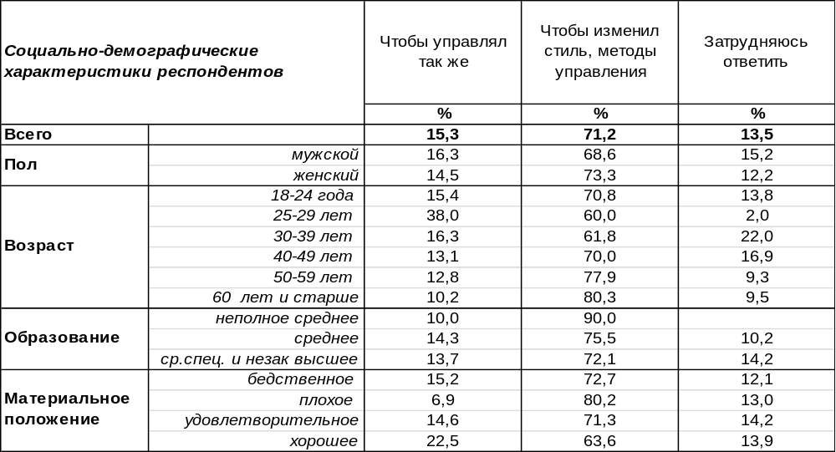
(Примечание: распределение ответов респондентов по строке составляет 100%)
Большинство воронежцев (71%) предпочли бы, чтобы Владимир Путин изменил стиль и методы управления страной, но 15% горожан желают, чтобы он управлял страной так же, как и во время своих первых двух президентских сроков. Стиль и методы управления Владимира Путина гражданам России хорошо знакомы, но все же 14% жителей города затруднились ответить на поставленный вопрос.
Сравним мнение воронежцев и россиян в целом по этому вопросу (Всероссийский опрос проведен Фондом «Общественное мнение» в мае 2012 года, опрошено 1500 жителей 43 субъектов РФ).

Лично Вы предпочли бы, чтобы В. Путин управлял страной так же, как во время своих первых двух президентских сроков, или чтобы он изменил стиль, методы управления страной?

Воронежцы более решительно настроены на перемены в стиле и методах управления страной Владимиром Путиным (71%), чем прочие россияне (53%). Но в любом случае следует заметить, что большинство населения страны ждет и надеется на перемены.
ИНСТИТУТ ОБЩЕСТВЕННОГО МНЕНИЯ «квалитас». Тел.: (473) 251-90-75, 251-20-75
Опрос проведён ИОМ "Квалитас" 21-29 мая 2012 года методом телефонного интервью.
Выборка репрезентативна для населения г. Воронежа старше 18 лет по полу и возрасту.
Опрошено 601 человек.

В. ПУТИН ВЕРНУЛСЯ НА ПРЕЗИДЕНТСКИЙ ПОСТ ПОСЛЕ ЧЕТЫРЁХЛЕТНЕГО ПЕРЕРЫВА. КАК ВЫ ДУМАЕТЕ, ТЕПЕРЬ В. ПУТИНУ БУДЕТ ЛЕГЧЕ ИЛИ СЛОЖНЕЕ РАБОТАТЬ НА ПОСТУ ГЛАВЫ ГОСУДАРСТВА, ЧЕМ ВО ВРЕМЯ ПРЕДЫДУЩЕГО ПРЕЗИДЕНТСТВА?
Таблица 3
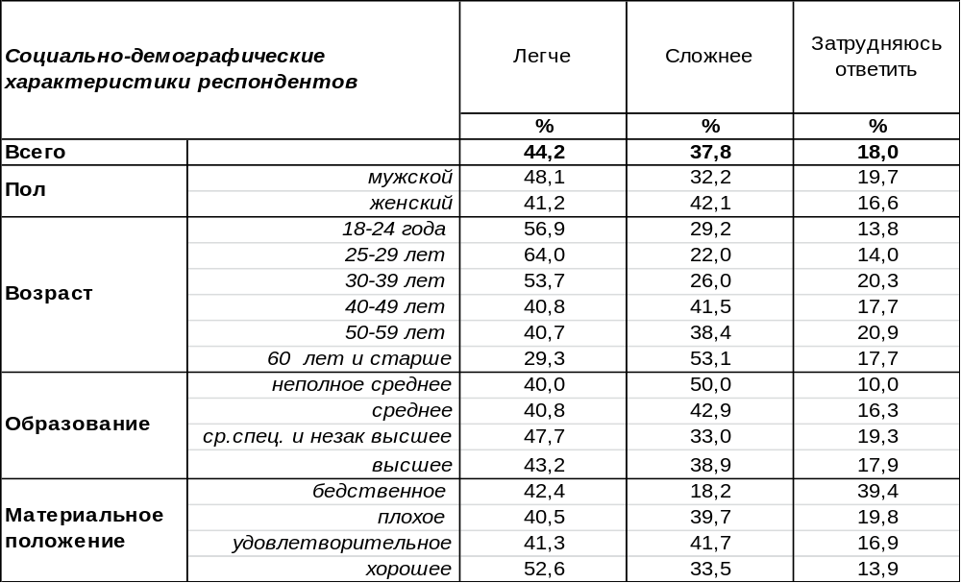
(Примечание: распределение ответов респондентов по строке составляет 100%)
Воронежцы полагают, что после возвращения В. Путина на президентский пост работаться ему будет скорее легче (44%), чем сложнее (38%). Легкую работу ему прочат чаще всего молодые люди (64%), а на будущие трудности указывают горожане старше 60 лет (53%).
В. Путин вернулся на президентский пост после четырёхлетнего перерыва. Как Вы думаете,
теперь В. Путину будет легче или сложнее работать на посту главы государства,
чем во время предыдущего президентства?

Сравнивая ответы воронежцев и россиян в целом, можно убедиться, что жители страны тоже склоняются к мнению, что Путину будет работать скорее легче, чем труднее: 38/30. Трудности обосновываются наличием серьёзной оппозиции, ростом протестных движений. С другой стороны, многолетний опыт правления в разных должностях, поддержка большинства народа и союз с премьером позволяют прогнозировать успех в преодолении трудностей (Всероссийский опрос проведен Фондом «Общественное мнение» в мае 2012 года, опрошено 1500 жителей 43 субъектов РФ).

ИНСТИТУТ ОБЩЕСТВЕННОГО МНЕНИЯ «квалитас». Тел.: (473) 251-90-75, 251-20-75
Опрос проведён ИОМ "Квалитас" 21-29 мая 2012 года методом телефонного интервью.
Выборка репрезентативна для населения г. Воронежа старше 18 лет по полу и возрасту.
Опрошено 601 человек.

2 раздел: Что будет происходить в стране в ближайшие 6 лет? (Часть I)

ЧТО БУДЕТ ПРОИСХОДИТЬ В СТРАНЕ В БЛИЖАЙШИЕ 6 ЛЕТ - ПРОДОЛЖЕНИЕ ЭКОНОМИЧЕСКИХ И ПОЛИТИЧЕСКИХ РЕФОРМ ИЛИ СВОРАЧИВАНИЕ РЕФОРМ И ПЕРЕСМОТР ИХ РЕЗУЛЬТАТОВ?
Таблица 4
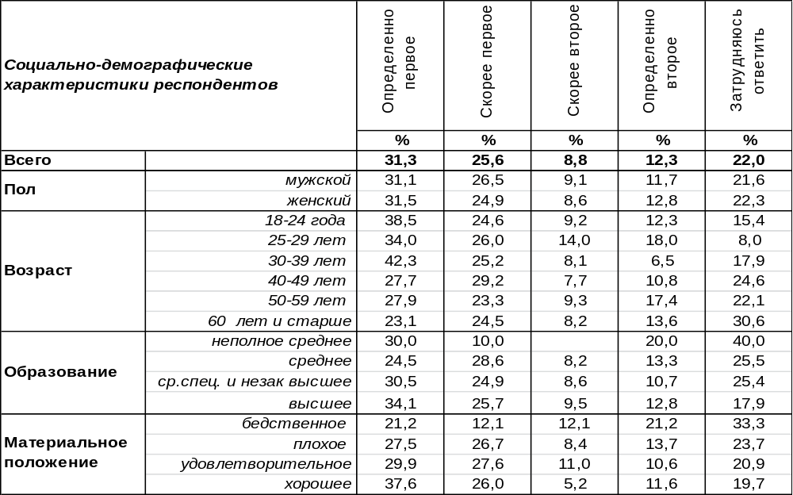
(Примечание: распределение ответов респондентов по строке составляет 100%)
Вступает в свою должность новый «старый» Президент РФ, и мы предлагаем населению дать свой прогноз на ближайшие шесть лет его правления. По окончании этого срока можно будет сравнить ожидания и результаты. В этот раз мы ограничимся тремя вопросами, а в следующих выпусках нашего Бюллетеня продолжим эту тему.
Воронежцы в большинстве своем считают, что политические и экономические реформы будут продолжаться (57%). Молодежь в большей степени уверена в этом (63%), чем пожилые люди (48%). Однако каждый пятый житель Воронежа ожидает сворачивания реформ и пересмотра их результатов (21%). А что прогнозируют по этому поводу жители страны в целом? (Всероссийский опрос проведен Левада-Центром в апреле 2012 года, опрошено 1601 чел. в 45 регионах России).

Что будет происходить в стране в ближайшие 6 лет - продолжение экономических
и политических реформ или сворачивание реформ и пересмотр их результатов?

ИНСТИТУТ ОБЩЕСТВЕННОГО МНЕНИЯ «квалитас». Тел.: (473) 251-90-75, 251-20-75
Опрос проведён ИОМ "Квалитас" 21-29 мая 2012 года методом телефонного интервью.
Выборка репрезентативна для населения г. Воронежа старше 18 лет по полу и возрасту.
Опрошено 601 человек.

ЧТО БУДЕТ ПРОИСХОДИТЬ В СТРАНЕ В БЛИЖАЙШИЕ 6 ЛЕТ - СПОКОЙНАЯ ОБСТАНОВКА В ОБЩЕСТВЕ ИЛИ АТМОСФЕРА СТРАХА, НАПРЯЖЕННОСТИ, ПОДОЗРИТЕЛЬНОСТИ?
Таблица 5
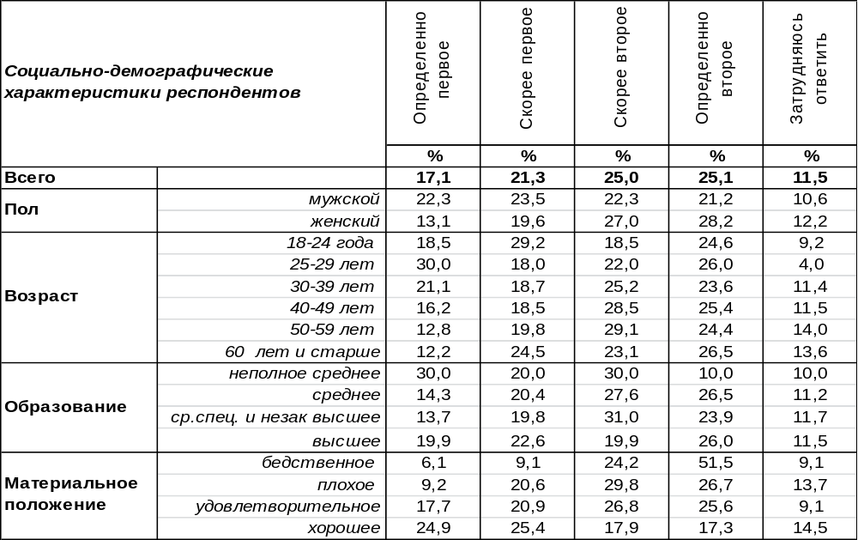
(Примечание: распределение ответов респондентов по строке составляет 100%)
В общей сложности 38% воронежцев ожидают, что в обществе в ближайшие шесть лет будет царить спокойная обстановка. Однако каждый второй воронежец считает, что грядущее правление избранного Президента будет отмечено атмосферой страха, напряженности и подозрительности (50%). Особенно часто так мыслят бедствующие в материальном плане (не хватает денег на еду) горожане (76%).

Что будет происходить в стране в ближайшие 6 лет - спокойная обстановка в обществе
или атмосфера страха, напряженности, подозрительности?

(Примечание: всероссийский опрос проведен Левада-Центром в апреле 2012 года, опрошено 1601 чел. в 45 регионах РФ)
Сравнивая мнение жителей Воронежа и россиян в целом, нужно отметить, что ожидание атмосферы страха и напряженности преобладает в ответах воронежцев (38/50), тогда как жители страны в целом дают в большинстве своем благоприятный психологический прогноз (51/34).

ИНСТИТУТ ОБЩЕСТВЕННОГО МНЕНИЯ «квалитас». Тел.: (473) 251-90-75, 251-20-75
Опрос проведён ИОМ "Квалитас" 21-29 мая 2012 года методом телефонного интервью.
Выборка репрезентативна для населения г. Воронежа старше 18 лет по полу и возрасту.
Опрошено 601 человек.

ЧТО БУДЕТ ПРОИСХОДИТЬ В СТРАНЕ В БЛИЖАЙШИЕ 6 ЛЕТ - РАЗВИТИЕ ВЗАИМОВЫГОДНЫХ КОНТАКТОВ СО СТРАНАМИ ЗАПАДА ИЛИ СВОРАЧИВАНИЕ КОНТАКТОВ СО СТРАНАМИ ЗАПАДА?
Таблица 6
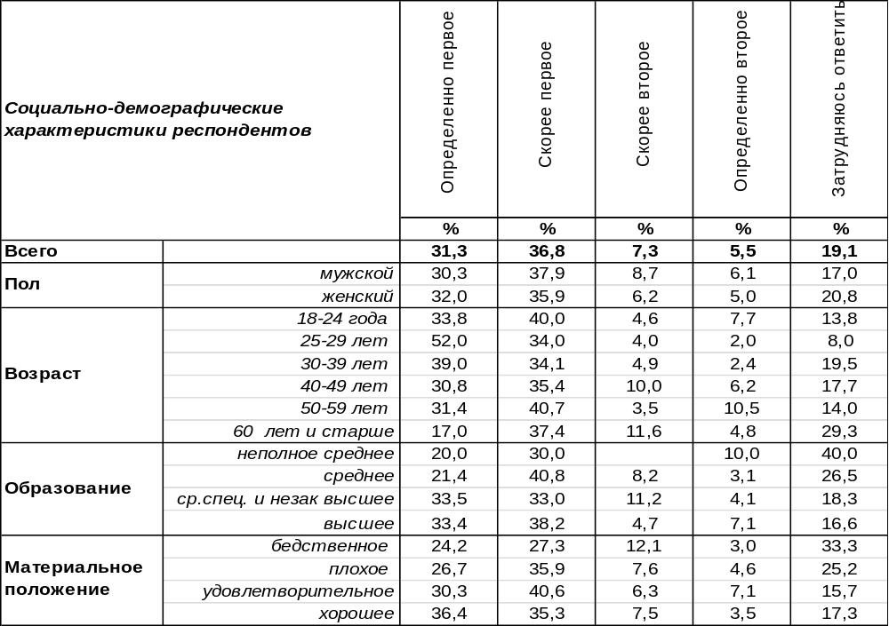
(Примечание: распределение ответов респондентов по строке составляет 100%)
В ближайшие шесть лет, по мнению большинства воронежцев (68%), можно ожидать развитие взаимовыгодных контактов со странами Запада. Особенно сильно проникнуты подобными ожиданиями молодые люди (до 86%), в то время как среди пожилых горожан подобные настроения менее распространены (54%). В то же время 13% опрошенных прогнозируют сворачивание контактов России со странами Запада.

Что будет происходить в стране в ближайшие 6 лет - развитие взаимовыгодных
контактов со странами Запада или сворачивание контактов со странами Запада?

Воронежцы (68%) солидарны с россиянами (67%) в прогнозировании развития взаимовыгодных контактов со странами Запада (всероссийский опрос проведен Левада-Центром в апреле 2012 года, опрошено 1601 чел. в 45 регионах России).
ИНСТИТУТ ОБЩЕСТВЕННОГО МНЕНИЯ «квалитас». Тел.: (473) 251-90-75, 251-20-75
Опрос проведён ИОМ "Квалитас" 15 – 22 апреля 2012 года методом личного интервью.
Выборка репрезентативна для населения г. Воронежа старше 18 лет по полу,
возрасту и образованию. Опрошено 633 человека.

3 раздел: Воронежцы об общественной палате

ВЫ ЗНАЕТЕ, ЧТО-ТО СЛЫШАЛИ ИЛИ СЛЫШИТЕ СЕЙЧАС ВПЕРВЫЕ о существовании ОБЩЕСТВЕННОЙ ПАЛАТЫ РОССИЙСКОЙ ФЕДЕРАЦИИ?
Таблица 7
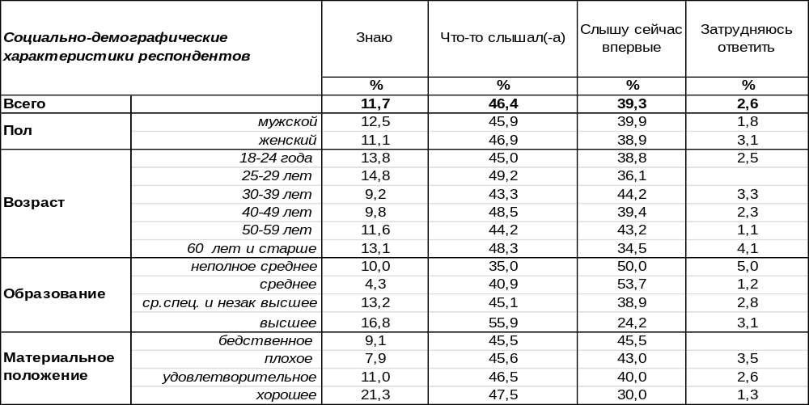
(Примечание: распределение ответов респондентов по строке составляет 100%)
В той или иной степени осведомлены о существовании Общественной палаты РФ в целом 58% воронежцев (из них 46% лишь «что-то слышали об этом»). Среди людей с высшим образованием общий уровень осведомленности поднимается до 73%. Не постеснялись заявить, что они впервые услышали об Общественной палате, 39% опрошенных.
Первый раз мы задали воронежцам этот вопрос в апреле 2005 года, когда законопроект о создании Общественной палаты РФ рассматривался ГосДумой [Бюллетень 2005-04]. Потом повторили его в 2007 году [Бюллетень 2007-03] и сегодня. Сравним ответы.

Вы знаете, что-то слышали или слышите сейчас впервые о существовании Общественной палаты Российской Федерации?

Если в 2005 году общая осведомленность об Общественной палате не превышала 32%, то к 2007 году её уровень поднялся до 54%, а к 2012 году - до 58%. Спустя семь лет со времени создания Общественной палаты РФ почти 40% воронежцев не знают о её существовании.
ИНСТИТУТ ОБЩЕСТВЕННОГО МНЕНИЯ «квалитас». Тел.: (473) 251-90-75, 251-20-75
Опрос проведён ИОМ "Квалитас" 15 – 22 апреля 2012 года методом личного интервью.
Выборка репрезентативна для населения г. Воронежа старше 18 лет по полу,
возрасту и образованию. Опрошено 633 человека.

ВАМ В ЦЕЛОМ ПОНЯТНО ИЛИ НЕПОНЯТНО, ЗАЧЕМ СОЗДАНА ОБЩЕСТВЕННАЯ ПАЛАТА РОССИЙСКОЙ ФЕДЕРАЦИИ, ЧЕМ ОНА ЗАНИМАЕТСЯ?
Таблица 8
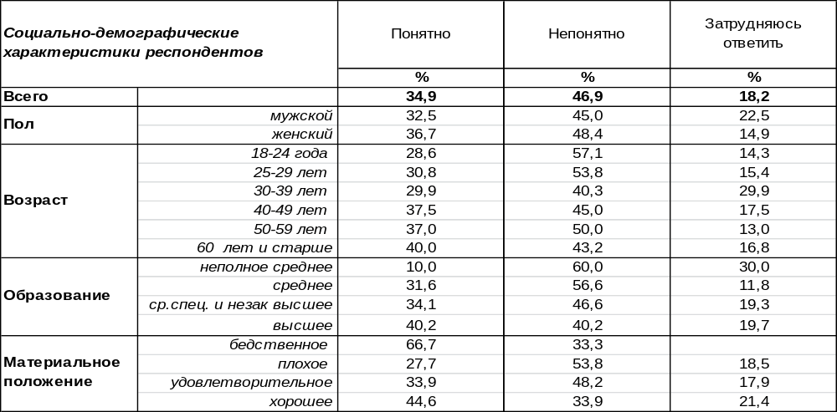
(Примечания:1) распределение ответов респондентов по строке составляет 100%; 2) на вопрос отвечали те, кто «знает» или «что-то слышали» о существовании Общ. палаты – 384 чел.)
Общественная палата РФ задумывалась как инструмент формирования гражданского общества в России. Но ответы граждан на этот вопрос свидетельствуют о непричастности палаты к этой идее. Чаще всего воронежцы отвечали, что непонятно, зачем создана палата и чем она занимается (47%). Особенно сильно недоумевают по этому поводу юные граждане – учащиеся и студенты (63%).
В то же время 35% опрошенных понимают цель и задачи создания палаты (по крайней мере, так они заявили). Среди людей с высшим образованием число таких людей возрастает до 40%.
Как менялись ответы людей в начале создания Общественной палаты [Бюллетень 2005-04] и спустя несколько лет её работы – в 2007 и в 2012 годах.

Вам в целом понятно или непонятно, зачем создана Общественная палата
Российской Федерации, чем она занимается?

При создании Общественной палаты РФ большинству воронежцев не было понятно, чем она будет заниматься (58%). Спустя два года её работы число людей, непонимающих, зачем она создана, сократилось до 43%. А по истечении семи лет со дня ее образования вновь стало расти число недоумевающих о целях её создания (до 47%), и как никогда убавилось количество тех, кто понимает, зачем она создана (до 35%). Количество затрудняющихся ответить на этот вопрос выросло с 3% до 18%.

ИНСТИТУТ ОБЩЕСТВЕННОГО МНЕНИЯ «квалитас». Тел.: (473) 251-90-75, 251-20-75
Опрос проведён ИОМ "Квалитас" 15 – 22 апреля 2012 года методом личного интервью.
Выборка репрезентативна для населения г. Воронежа старше 18 лет по полу,
возрасту и образованию. Опрошено 633 человека.

КАК ВЫ ОЦЕНИВАЕТЕ РАБОТУ ОБЩЕСТВЕННОЙ ПАЛАТЫ РФ - ОТЛИЧНО, ХОРОШО, УДОВЛЕТВОРИТЕЛЬНО, ПЛОХО ИЛИ ОЧЕНЬ ПЛОХО?
Таблица 9
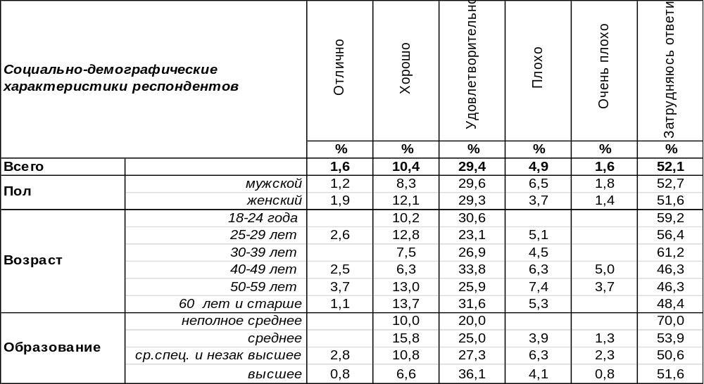
(Примечание: распределение ответов респондентов по строке составляет 100%;
ответили 384 респондента)
На этот вопрос отвечали только те респонденты, которые информированы о существовании Общественной палаты РФ (в нашей выборке – 384 респондента). Большинство из них затруднились дать свои оценки деятельности Общественной палаты (52%). Чаще всего её работу оценивали на «троечку» - 29%. Но каждый десятый поставил «четверку», особенно были щедры на хорошие оценки пенсионеры (16%). Надо заметить, что «четверки» попадались в два раза чаще, чем «двойки»: 10/5. Некоторые респонденты и вовсе считают, что Общественная палата работает на «отлично» - 2%. Правда, «пятерок» оказалось столько же, сколько и «единиц» – 2%.
Сравним оценки работы Общественной палаты РФ сегодня и пять лет назад [Бюллетень 2007-03].

Как Вы оцениваете работу Общественной палаты РФ - отлично, хорошо, удовлетворительно, плохо или очень плохо?

Люди реже стали ставить содержательные оценки, количество затруднившихся ответить возросло с 34% до 52%. Очевидно, это следствие роста числа воронежцев (до 47%), которые не понимают, чем Общественная палата РФ занимается.
ИНСТИТУТ ОБЩЕСТВЕННОГО МНЕНИЯ «квалитас». Тел.: (473) 251-90-75, 251-20-75
Опрос проведён ИОМ "Квалитас" 15 – 22 апреля 2012 года методом личного интервью.
Выборка репрезентативна для населения г. Воронежа старше 18 лет по полу,
возрасту и образованию. Опрошено 633 человека.

Скажите, пожалуйста, Вы знаете, что-то слышали или ничего не знаете о деятельности Воронежской Общественной палаты?
Таблица 10
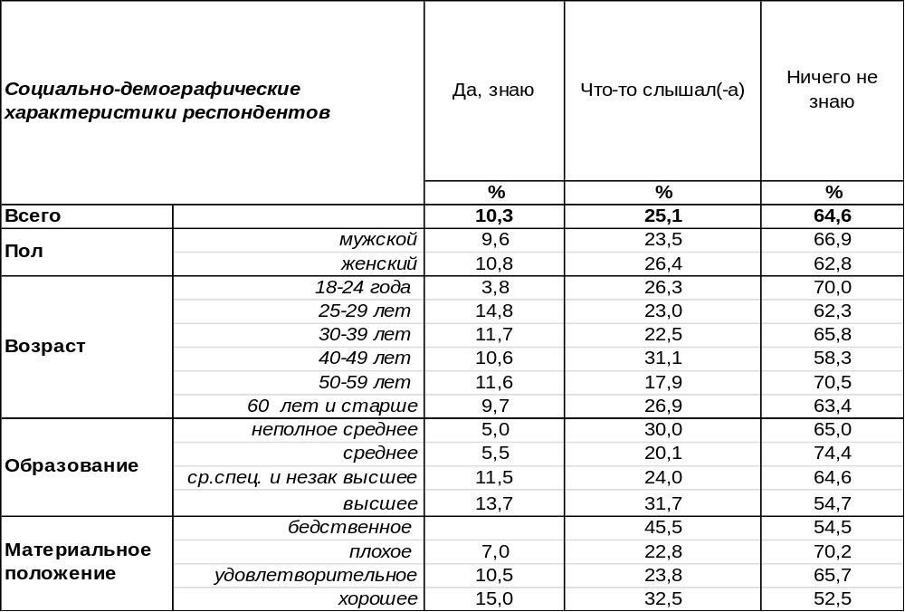
(Примечание: распределение ответов респондентов по строке составляет 100%)

Общественная палата Воронежской области была создана «в целях обеспечения взаимодействия граждан с органами государственной власти и местного самоуправления для учета потребностей и интересов граждан, защиты их прав и свобод» (выдержка из закона о создании «Общественной палаты Воронежской области»). Насколько информированы жители города о таком полезном органе?
Каждый десятый житель города Воронежа знает о факте её существования (10%), а четверть горожан (25%) только краем уха «что-то слышали» о ней. Наиболее осведомлены об этом люди с высшим образованием и с хорошим материальным положением. Большинство воронежцев (65%) ничего о Воронежской Общественной палате не знают.
Сравним ответы горожан сегодня и в предыдущие годы.

Скажите, пожалуйста, Вы знаете, что-то слышали или ничего не знаете о деятельности
Воронежской Общественной палаты?

За годы работы Воронежской Общественной палаты постепенно растет информированность о ней и снижается число тех, кто ничего о ней не знает. И все же востребованность этого органа остается под большим вопросом, поскольку большинство граждан даже не слышали об организации, призванной защищать их интересы.
ИНСТИТУТ ОБЩЕСТВЕННОГО МНЕНИЯ «квалитас». Тел.: (473) 251-90-75, 251-20-75
Опрос проведён ИОМ "Квалитас" 15 – 22 апреля 2012 года методом личного интервью.
Выборка репрезентативна для населения г. Воронежа старше 18 лет по полу,
возрасту и образованию. Опрошено 633 человека.

4 раздел: Воронежцы о банках и банковской системе

Доверяете ли Вы российской банковской системе?
Таблица 11
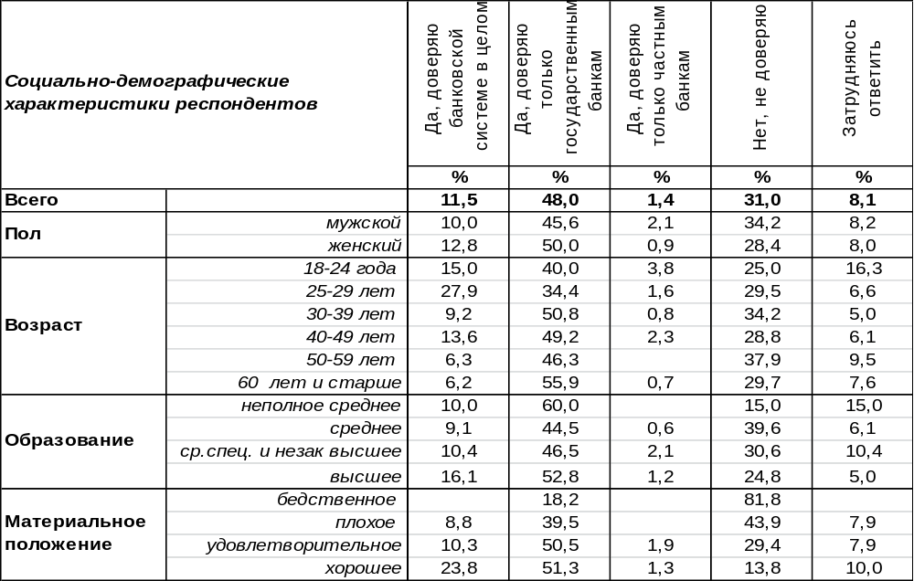
(Примечание: распределение ответов респондентов по строке составляет 100%)
На сегодняшний день безоговорочно доверяют банковской системе в целом только 12% воронежцев. Среди молодежи этот показатель возрастает до 28%. Доверие к государственным банкам значительно выше (48%), чем к частным (1%). Именно государственным банкам доверяет большинство людей пенсионного возраста (56%). А среди доверяющих частным банкам преобладают молодые люди (4%). В то же время 31% воронежцев не доверяют банкам вообще. Недоверие тем выше, чем меньше денег у респондентов. Так, оно повышается с 14% среди состоятельных людей до 82% среди самых бедных. Поскольку бедные люди практически не пользуются банковскими услугами, значит, это недоверие имеет априорный характер, не основанный на опыте взаимодействия с банками. То есть просто существует миф о том, что банкам доверять нельзя, а лучше хранить деньги, скажем, в чулке.
Сравним, как изменилось отношение к банкам за последние три года [Бюллетень 2009 -03].
Доверяете ли Вы российской банковской системе?

За последние годы выросло доверие как к банковской системе в целом (с 8% до 12%), так и государственным банкам в частности (с 42% до 48%). Уровень недоверия снизился с 43% до 31%.
ИНСТИТУТ ОБЩЕСТВЕННОГО МНЕНИЯ «квалитас». Тел.: (473) 251-90-75, 251-20-75
Опрос проведён ИОМ "Квалитас" 15 – 22 апреля 2012 года методом личного интервью.
Выборка репрезентативна для населения г. Воронежа старше 18 лет по полу,
возрасту и образованию. Опрошено 633 человека.

Есть ли у Вас вклады в каких-либо банках?
Таблица 12
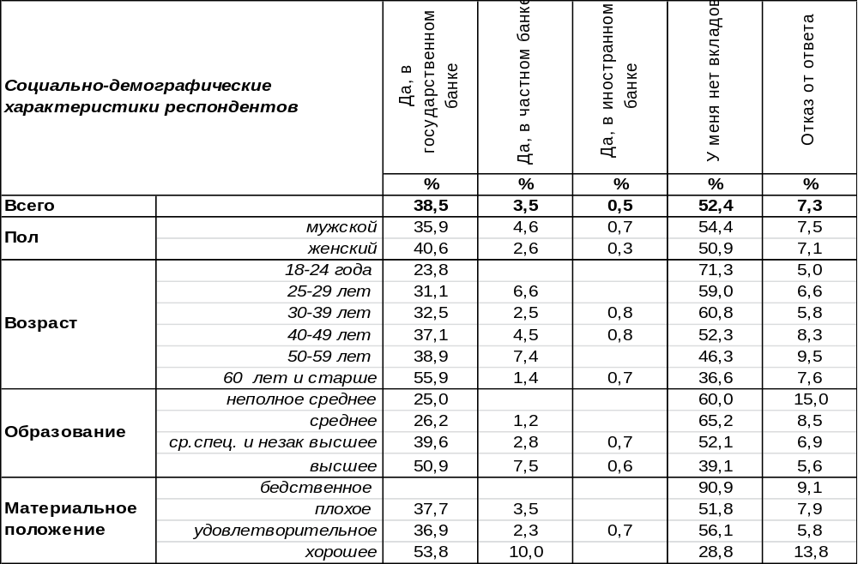
(Примечание: ввиду того, что на вопрос допускалось несколько вариантов ответов,
распределение ответов респондентов по строке превышает 100%)
У большинства воронежцев (52%) нет вкладов в банках. Это относится не только к людям с бедственным материальным положением (91%), но и к тем гражданам, чье материальное положение удовлетворительно (56%). Даже среди состоятельных граждан 29% опрошенных не пользуются услугами банков.
Если житель города и отважится понести свои сбережения в банк, то это, скорее всего, будет государственный банк (39%). В частные банки разместили свои вклады 4% горожан (мужчины так поступали в два раза чаще, чем женщины, оправдывая склонность к риску, которую обычно приписывают мужской натуре). Лишь 1% горожан имеют вклады в иностранных банках (мужчины и здесь опережают женщин в два раза).
Сравним ответы воронежцев сегодня и в 2009 году [Бюллетень 2009-03].

Есть ли у Вас вклады в каких-либо банках?

За три последних года на 10% снизилось число воронежцев, не имеющих сбережений в каких-либо банках.
ИНСТИТУТ ОБЩЕСТВЕННОГО МНЕНИЯ «квалитас». Тел.: (473) 251-90-75, 251-20-75
Опрос проведён ИОМ "Квалитас" 15 – 22 апреля 2012 года методом личного интервью.
Выборка репрезентативна для населения г. Воронежа старше 18 лет по полу,
возрасту и образованию. Опрошено 633 человека.

5 раздел: Что читаем?

СКАЖИТЕ, ПОЖАЛУЙСТА, КОГДА ВЫ В ПОСЛЕДНИЙ РАЗ ПРОЧИТАЛИ КНИГУ ХУДОЖЕСТВЕННОЙ ЛИТЕРАТУРЫ?
Таблица 13
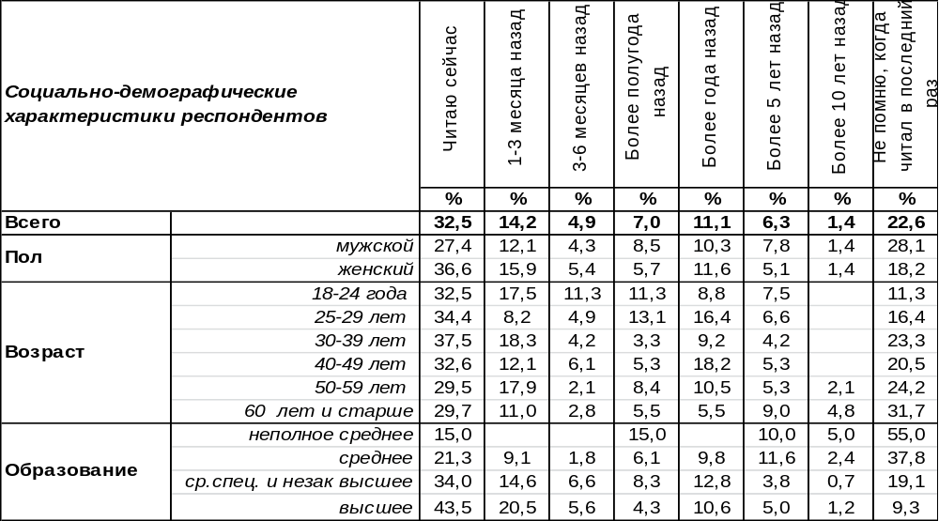
(Примечание: распределение ответов респондентов по строке составляет 100%)
Несмотря на победное шествие новых технологий, пока нельзя сказать, что чтение художественной литературы сегодня забыто. Самый распространенный ответ дал каждый третий опрошенный: «читаю сейчас» (33%). Среди людей с хорошим материальным положением читал на момент опроса книгу каждый второй. Но влияние современных технологий явно сказывается в ответе: «Не помню, когда читал в последний раз», - так ответили 23% горожан. Впрочем, не только технологии в этом виноваты, но и элементарная лень, нежелание трудиться над чтением книг (чтение предполагает некий труд в отличие от просмотра телепередач). В ответах пожилых граждан имеет место потеря интереса к художественной литературе – 32% из них забыли, когда читали последнюю книгу. В целом по Воронежу 59% горожан прочли хотя бы одну художественную книгу в течение последнего года. Среди людей с высшим образованием этот показатель гораздо выше – 74%.
А как интенсивно читали художественную литературу воронежцы десять лет назад? [Бюллетень 2002-04].
Скажите, пожалуйста, когда Вы в последний раз прочитали книгу художественной литературы?

Сегодня в два раза больше людей (23%), чем десять лет назад (12%), уже не помнят, когда прочитали свою последнюю книгу. Если в 2002 году почти каждого второго респондента опрос застал за чтением художественной книги, то в 2012 году – только каждого третьего.
ИНСТИТУТ ОБЩЕСТВЕННОГО МНЕНИЯ «квалитас». Тел.: (473) 251-90-75, 251-20-75
Опрос проведён ИОМ "Квалитас" 15 – 22 апреля 2012 года методом личного интервью.
Выборка репрезентативна для населения г. Воронежа старше 18 лет по полу,
возрасту и образованию. Опрошено 633 человека.

К КАКОМУ ЖАНРУ ОТНОСИЛАСЬ ПОСЛЕДНЯЯ ПРОЧИТАННАЯ ВАМИ КНИГА ХУДОЖЕСТВЕННОЙ ЛИТЕРАТУРЫ?
Таблица 14
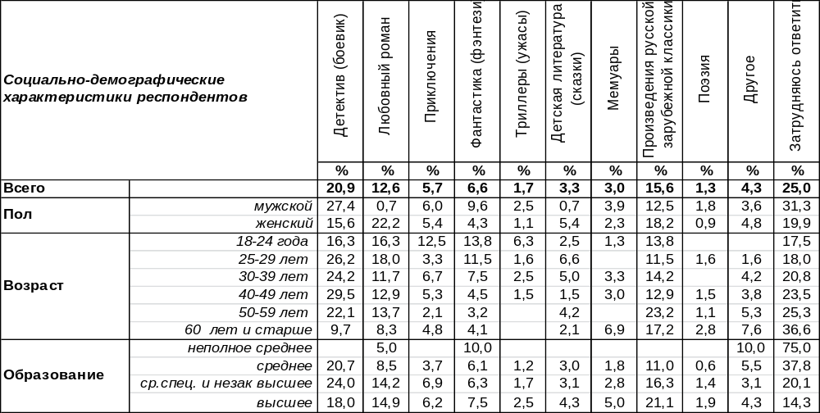(Примечание: распределение ответов респондентов по строке составляет 100%)
Самый популярный жанр художественной литературы сегодня – это детективы. Именно к этому жанру относилась последняя книга, прочитанная каждым пятым горожанином (21%). Детективы (или боевики) мужчины предпочитают почти в два раза чаще (27%), чем женщины (16%). На втором месте оказались произведения русской и зарубежной классики (16%). Здесь женщины «заткнули за пояс» мужское население: 18/13. Но где преобладают женщины безраздельно – так это в чтении любовных романов: 22/1. Именно этот жанр (а вовсе не детективы) у женщин наиболее популярен. Остальные литературные жанры не столь почитаемы в народе.
Сравним предпочтения воронежцев сегодня и десять лет назад [Бюллетень 2002-04].

К какому жанру относилась последняя прочитанная Вами книга художественной литературы?

Воронежцы за прошедшие десять лет не поменяли предпочтений. И сегодня, и десять лет назад на первом месте – детективы, а на втором – классическая художественная литература и любовные романы. Пожалуй, менее всего востребована поэзия.
ИНСТИТУТ ОБЩЕСТВЕННОГО МНЕНИЯ «квалитас». Тел.: (473) 251-90-75, 251-20-75
Опрос проведён ИОМ "Квалитас" 15 – 22 апреля 2012 года методом личного интервью.
Выборка репрезентативна для населения г. Воронежа старше 18 лет по полу,
возрасту и образованию. Опрошено 633 человека.

6 раздел: Воронежцы как потребители новостей о событиях в стране и мире

СКАЖИТЕ, ПОЖАЛУЙСТА, ИЗ КАКИХ ИСТОЧНИКОВ ВЫ ЧАЩЕ ВСЕГО УЗНАЕТЕ НОВОСТИ, ИНФОРМАЦИЮ?
Таблица 15
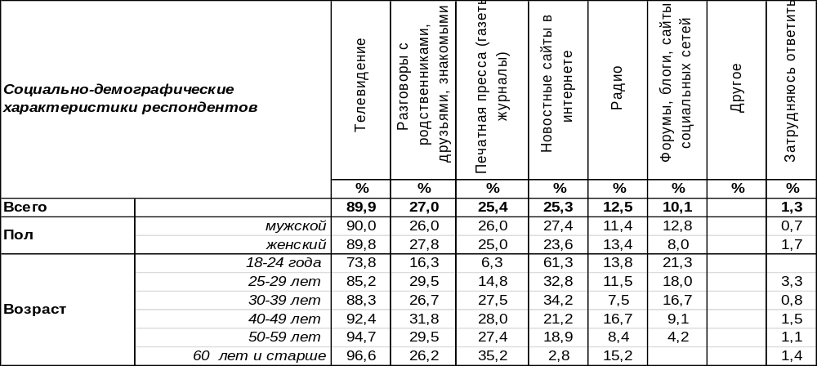
(Примечание: ввиду того, что на вопрос допускалось несколько вариантов ответов,
распределение ответов респондентов по строке превышает 100%)
Чаще всего воронежцы узнают новости по телевидению (90%). Среди людей старше 60 лет этот показатель поднимается до 97%. На втором месте – разговоры с родственниками, друзьями и знакомыми (27%). Особенно популярны такие источники информации среди сограждан среднего поколения (32%) А третье место делят между собой печатная пресса (25%) и новостные сайты в Интернете (25%). Популярное некогда радио сегодня отошло на скромное четвертое место (12%). Каждый десятый житель города черпает информацию на сайтах социальных сетей, среди молодежи этот показатель достигает 21%.
Сравним изменения в ответах горожан, произошедшие с марта 2011 года [Бюллетень 2011-03].
Скажите, пожалуйста, из каких источников Вы чаще всего узнаете новости?

За прошедший год несколько снизилось количество людей, узнающих новости из таких источников, как телевидение (на 4%), печатная пресса (на 5%). Слушателей радио уменьшилось вдвое: с 27% до 13% (сократилось на 14%). Зато вдвое увеличилось число тех, кому новости приносят знакомые люди: с 14% до 27%. И многократно увеличилось число потребителей новостей посредством форумов, блогов и социальных сетей в Интернете (с 2% до 10%).
ИНСТИТУТ ОБЩЕСТВЕННОГО МНЕНИЯ «квалитас». Тел.: (473) 251-90-75, 251-20-75
Опрос проведён ИОМ "Квалитас" 15 – 22 апреля 2012 года методом личного интервью.
Выборка репрезентативна для населения г. Воронежа старше 18 лет по полу,
возрасту и образованию. Опрошено 633 человека.

СКАЖИТЕ, ПОЖАЛУЙСТА, ВЫ СМОТРИТЕ ИЛИ НЕ СМОТРИТЕ ТЕЛЕВИЗОР?
Таблица 16
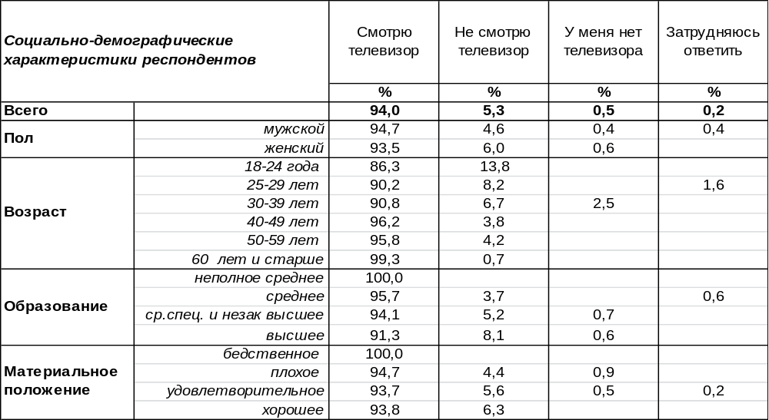
(Примечание: распределение ответов респондентов по строке составляет 100%)
Всего каких-то 50-60 лет назад телевизор представлялся вершиной коммуникационного прогресса. Наличие телевизора в семье было не только престижным атрибутом, но и обязательным элементом общественной жизни, свидетельствующим о включенности людей в социальные процессы своей страны. Не иметь телевизор было как-то неловко… Но сегодня отношение к телевизору стало меняться. Люди находят ему альтернативу в Интернете, стало модно выбрасывать телевизор, среди молодежи считается хорошим тоном заявить: «А я телевизор не смотрю». Насколько соответствуют эти заявления реальности?
Подавляющее большинство воронежцев телевизор смотрят (94%). Среди людей старше 60 лет его смотрят почти все поголовно (99%). Игнорируют «голубой экран» только 5% горожан. Чаще всего – это молодежь от 18 до 25 лет (14%). При этом чем моложе респонденты, тем реже они смотрят «ящик». Очевидно, молодые люди пользуются другими источниками информации, например интернет-сайтами социальных сетей, как это было выявлено в предыдущем вопросе. Но это не означает, что у них нет телевизора дома. Тех, у кого нет телевизора, оказалось немного – менее 1%. Среди них – госслужащие и домашние хозяйки.

По результатам всероссийского опроса Фонда «Общественное мнение», сегодня смотрят телевизор 96% россиян, не смотрят – 2%, а у 1% - нет телевизора (опрос проходил в январе 2012 года, выборка - 1500 жителей 43 субъектов РФ).
Судя по результатам опросов, массового отказа от телесмотрения пока не наблюдается. Но среди молодежи, действительно, наметилась тенденция частичного отказа от просмотра телепередач. Будет ли эта тенденция развиваться – время покажет.
ИНСТИТУТ ОБЩЕСТВЕННОГО МНЕНИЯ «квалитас». Тел.: (473) 251-90-75, 251-20-75
Опрос проведён ИОМ "Квалитас" 15 – 22 апреля 2012 года методом личного интервью.
Выборка репрезентативна для населения г. Воронежа старше 18 лет по полу,
возрасту и образованию. Опрошено 633 человека.

КАКИЕ ИЗ ТЕЛЕКАНАЛОВ ВАМ НРАВЯТСЯ БОЛЬШЕ ВСЕГО?
Таблица 17 (Окончание на следующей странице)
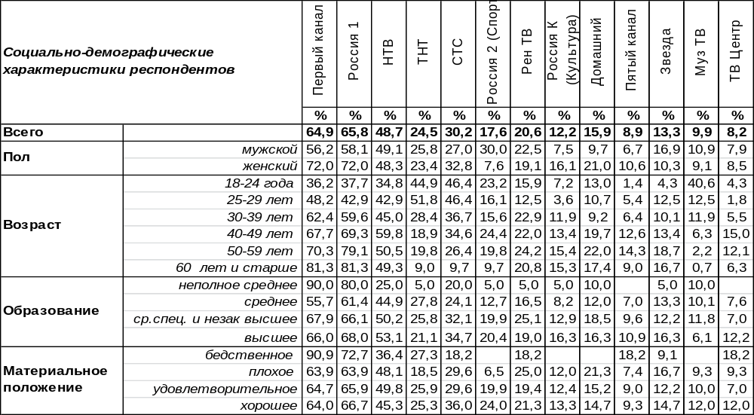
(Примечания: 1) ввиду того, что на вопрос допускалось несколько вариантов ответов,
распределение ответов респондентов по строке превышает 100%; 2) вопрос задавался только тем, кто смотрит телевизор- 596 респондентов)

Среди всех телеканалов по зрительским симпатиям воронежцев сегодня лидируют два – Первый канал (65%) и «Россия 1» (66%). Горожане пенсионного возраста фактически их только и смотрят (более 80%). В каких-то группах населения предпочтителен Первый канал, в других – «Россия 1», но в общей сложности эти каналы уравновешивают друг друга в симпатиях горожан.
На втором месте – НТВ (49%). Особенно любят НТВ воронежцы от 40 до 50 лет (60%).
А на третьем – СТС (30%). СТС нравится в основном молодым людям от 18 до 30 лет (46%), тогда как пожилые горожане его отмечали не так часто (10%).
Четвертое место занимает ТНТ (25%). Это тоже молодежный канал. Его любят большинство зрителей от 25 до 30 лет (52%). Каждая вторая домашняя хозяйка симпатизирует этому каналу.
На пятом месте – Рен ТВ (21%). Его отмечали люди всех возрастов. Особенно предпочтителен он для разведенных пар (30%) и домашних хозяек (36%). .
На шестом – Россия 2 (спорт), этот канал в почете у 18% воронежце. Правда, к нему приковано преимущественно мужское (30%), а не женское (8%) внимание.
Телеканал «Домашний» - на седьмом месте, на него указали 16% опрошенных. Он завоевал симпатии прежде всего женщин (21%), которые в три раза чаще, чем мужчины выказывали свою любовь к этому каналу.
Телеканал «Звезда» - на восьмом месте (13%), он завершает список каналов, зрительские симпатии к которым превышают 10% голосов. Юные зрители его смотрят не часто (4%).
Остальные каналы не набирают даже 10% зрительских симпатий. Приближаются к отметке 10% Муз ТВ, ТВ Центр, ТВ3 и местные телеканалы. Прочие каналы были упомянуты ещё реже.
ИНСТИТУТ ОБЩЕСТВЕННОГО МНЕНИЯ «квалитас». Тел.: (473) 251-90-75, 251-20-75
Опрос проведён ИОМ "Квалитас" 15 – 22 апреля 2012 года методом личного интервью.
Выборка репрезентативна для населения г. Воронежа старше 18 лет по полу,
возрасту и образованию. Опрошено 633 человека.

КАКИЕ ИЗ ТЕЛЕКАНАЛОВ ВАМ НРАВЯТСЯ БОЛЬШЕ ВСЕГО?
Окончание таблицы 17
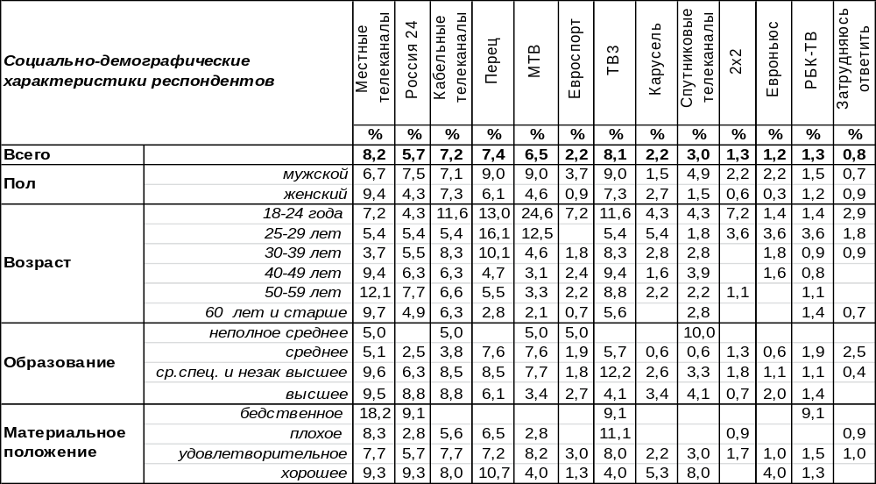
Сравнивая телевизионные предпочтения среди жителей нашего города и россиян в целом, можно заметить, что приверженность к первым трем центральным каналам у воронежцев выше, чем в среднем по стране.
Какие из телеканалов Вам нравятся больше всего?

(Всероссийский опрос проведен Фондом «Общественное мнение» в январе 2012 года, выборка - 1500 жителей 43 субъектов РФ)
ИНСТИТУТ ОБЩЕСТВЕННОГО МНЕНИЯ «квалитас». Тел.: (473) 251-90-75, 251-20-75
Опрос проведён ИОМ "Квалитас" 15 – 22 апреля 2012 года методом личного интервью.
Выборка репрезентативна для населения г. Воронежа старше 18 лет по полу,
возрасту и образованию. Опрошено 633 человека.

НА ВАШ ВЗГЛЯД, ОТЕЧЕСТВЕННОЕ ТЕЛЕВИДЕНИЕ ОСВЕЩАЕТ СОБЫТИЯ ДНЯ ПОЛНО ИЛИ НЕПОЛНО?
Таблица 18
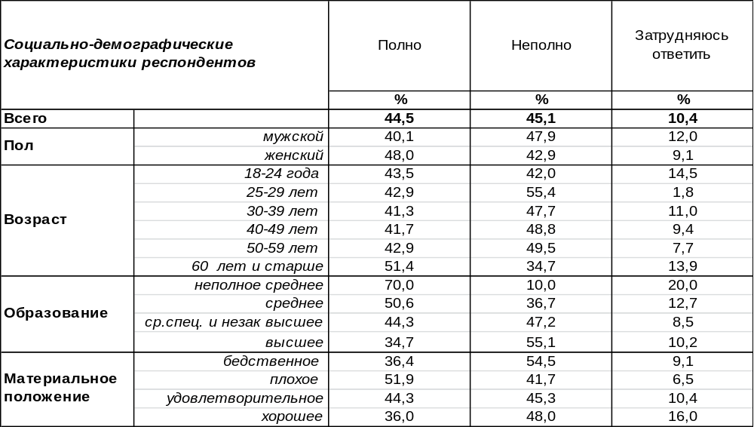
(Примечания: 1) распределение ответов респондентов по строке составляет 100%; 2) на вопрос ответили 596 респондентов, смотрящих ТВ)

Мнение воронежцев разделилось. Одни считают, что отечественное телевидение освещает события дня полно (45%), а другие – неполно (45%). Большинство жителей города старше 60 лет полагают, что события освещаются в полном объеме (51%). Реже всего так считают люди с высшим образованием (36%).
А что думают по этому поводу остальные жители России? (Всероссийский опрос проведен Фондом «Общественное мнение» в январе 2012 года, выборка - 1500 жителей 43 субъектов РФ)

На Ваш взгляд, отечественное телевидение освещает события дня полно или неполно?

Жители страны в целом чаще (52%), чем воронежцы (45%) считают, что события освещаются отечественным телевидением достаточно полно. У жителей Воронежа в полтора раза больше претензий к качеству информационного вещания российских телеканалов (45%), чем у прочих россиян (28%).
ИНСТИТУТ ОБЩЕСТВЕННОГО МНЕНИЯ «квалитас». Тел.: (473) 251-90-75, 251-20-75
Опрос проведён ИОМ "Квалитас" 15 – 22 апреля 2012 года методом личного интервью.
Выборка репрезентативна для населения г. Воронежа старше 18 лет по полу,
возрасту и образованию. Опрошено 633 человека.

А КАК ВЫ СЧИТАЕТЕ, ОТЕЧЕСТВЕННОЕ ТЕЛЕВИДЕНИЕ ОСВЕЩАЕТ СОБЫТИЯ ДНЯ ОБЪЕКТИВНО ИЛИ НЕОБЪЕКТИВНО?
Таблица 19
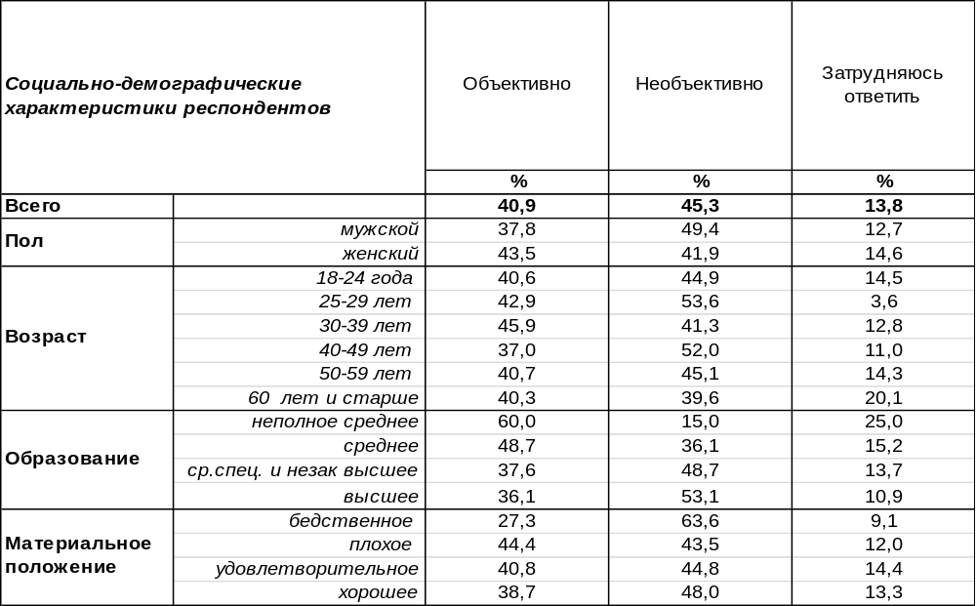
(Примечания: 1) распределение ответов респондентов по строке составляет 100%, 2) на вопрос ответили 596 респондентов, смотрящих ТВ)
Чаще всего воронежцы отвечали, что отечественное телевидение освещает события дня необъективно (45%). Среди людей с высшим образованием этот показатель поднимается до 53%, тогда как среди горожан с неполным средним образованием только 15% опрошенных подозревают телеканалы в необъективности.
В то же время 41% жителей Воронежа полагают, что информация, подаваемая с телеэкранов, вполне объективна. К этому мнению присоединяются в своем большинстве безработные (58%).
Сравним мнение воронежцев и россиян в целом (Всероссийский опрос проведен Фондом «Общественное мнение» в январе 2012 года, выборка - 1500 жителей 43 субъектов РФ).

А как Вы считаете, отечественное телевидение освещает события
дня объективно или необъективно?

Жители Воронежа в полтора раза чаще заявляют о необъективности отечественного телевидения в освещении событий дня, чем жители страны в целом: 45/28.
ИНСТИТУТ ОБЩЕСТВЕННОГО МНЕНИЯ «квалитас». Тел.: (473) 251-90-75, 251-20-75
Опрос проведён ИОМ "Квалитас" 15 – 22 апреля 2012 года методом личного интервью.
Выборка репрезентативна для населения г. Воронежа старше 18 лет по полу,
возрасту и образованию. Опрошено 633 человека.

СОЦИАЛЬНО-ДЕМОГРАФИЧЕСКИЕ ХАРАКТЕРИСТИКИ РЕСПОНДЕНТОВ

Пол | %
мужской | 44,4
женский | 55,6

Возраст | %
18 – 24 года | 12,6
25 – 29 лет | 9,6
30 – 39 лет | 19,0
40 – 49 лет | 20,9
50 – 59 лет | 15,0
60 лет и старше | 22,9

Образование | %
Неполное среднее | 3,2
Среднее | 25,9
Средне-специальное и незаконченное высшее | 45,5
Высшее | 25,4

Материальное положение | %
Бедственное / Денег не хватает даже на питание  и квартплату/ | 1,7
Плохое /Денег хватает только на питание и квартплату/ | 18,0
Удовлетворительное /Кроме питания и квартплаты  денег хватает на покупку недорогих вещей/ | 67,6
Хорошее /Могу покупать дорогие вещи, но далеко  не всё по карману/ | 12,5
Отличное / Мы можем позволить себе достаточно  дорогостоящие вещи – квартиру, дачу и др. / | 0,0

Семейное положение | %
Женат /замужем/ | 54,8
Не женаты, но живем вместе | 7,7
Холост /не замужем/ | 16,1
Разведен /разведена/ | 11,4
Вдовец /вдова/ | 10,0

Есть ли у Вас дети до 18 лет? | %
Да | 30,5
Нет | 69,5

